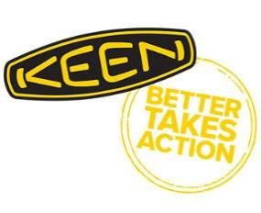
Presseinformation

August 2018

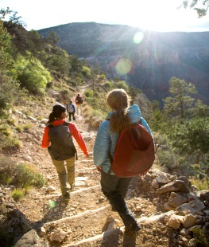
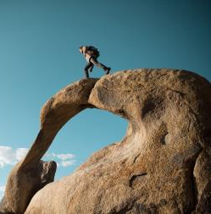
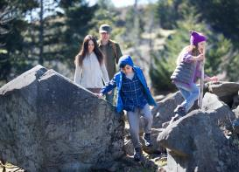
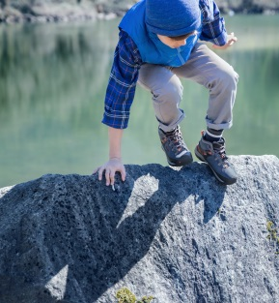
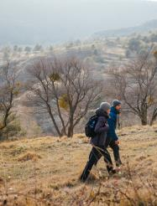
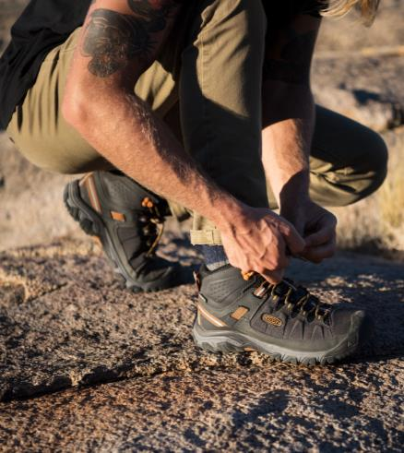

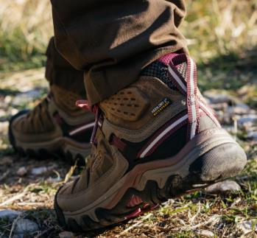
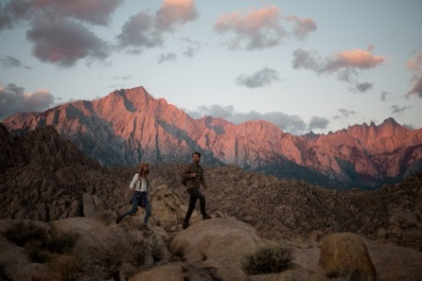
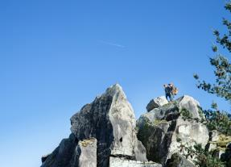
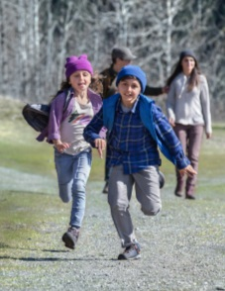
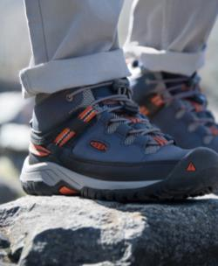
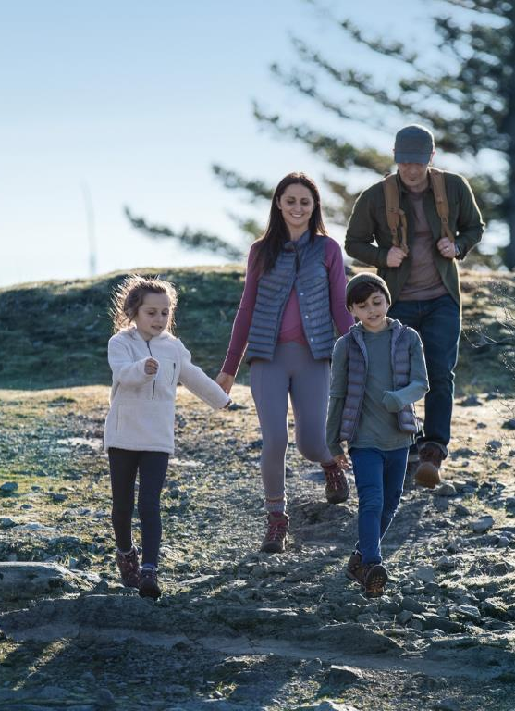

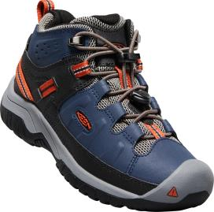
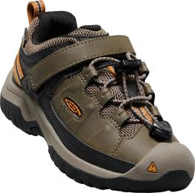
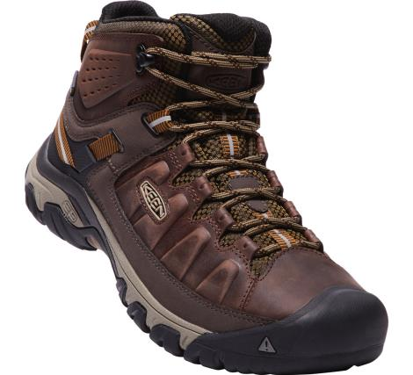
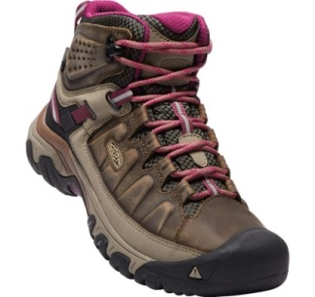
KEEN Footwear Herbst/Winter 2018 > Trailhead (Damen/Herren/Kinder)

Für aktive Familien
KEEN schickt die ganze Familie mit seiner geländegängigen Targhee-Legende auf den Trail

Es geht ums Zusammensein, um gemeinsame Draußenzeit. Um Momente, die ewig in Erinnerung bleiben werden. Um Outdoor-Abenteuer, die die ganze Familie verbinden. KEEN hat die nächste Generation seiner Targhee-Legende entwickelt und jetzt erstmals auch zwei Modelle für Kinder in die Kollektion aufgenommen. Sein unübertroffener Komfort, seine große Leistungsstärke und seine hohe Strapazierfähigkeit machen den Targhee seit über zwölf Jahren so beliebt. Seine Mission ist das Abenteuer – egal unter welcher Bedingung, egal bei welchem Wetter, egal zu welcher Jahreszeit.

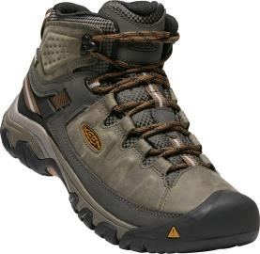
Der Targhee III WP bietet mit seiner herausragenden Passform, seiner Langlebigkeit, dem immensen Komfort und der hohen Leistungsstärke sämtliche Eigenschaften des legendären Vorgängers und kombiniert sie mit einem zeitgemäßen, sportlich-urbanen Design. Sein neuer Style ist kernig und raffiniert zugleich. Er liebt das Abenteuer, egal ob lange Wanderungen oder kurze Trips. Dafür ist er bestens ausgerüstet mit seinem Leder-Obermaterial und der atmungsaktiven, wasserdichten KEEN.Dry-Membran sowie der Behandlung mit Cleansport NXT™ zur natürlichen Geruchskontrolle. Geschnürt wird schnell und einfach durch Aluminium-Schnellzughaken. Synthetik-Overlays schützen den Schaft. Das anatomisch geformte, herausnehmbare Fußbett und die Zwischensohle sind beide aus doppelt verdichtetem EVA. Sie garantieren mit ihrer herausragenden Dämpfung und einer exzellenten Fußgewölbeunterstützung selbst auf anspruchsvollen Touren einen ganztägigen Tragekomfort. Für ein Plus an Unterstützung und Stabilität auf unterschiedlichen Böden sorgen eine integrierte Stabilisierungsplatte und eine Fersenschale aus TPU, für besten Grip die KEEN.All-Terrain-Gummilaufsohle mit ihren 4 mm starken Stollen. Den Targhee III WP gibt es für Damen und Herren als Halbschuh (UVP 129,95 Euro) und als Stiefel (UVP 139,95 Euro) in verschiedenen Farbstellungen.
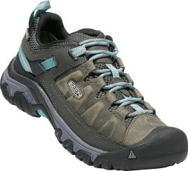
Grenzenlose Abenteuer bei Wind und Wetter

KEEN bietet seinen Targhee-Klassiker jetzt erstmals auch in einer Variante für Kids an. In dem neuen Kids Targhee WP können bewegungshungrige Kinder das Draußensein bei Wind und Wetter mit der ganzen Familie in vollen Zügen und gut geschützt genießen. Mit hohen Dämpfungseigenschaften, wasserdichter Funktionalität und einem super Grip in jeder Geländeart präsentiert sich die Junior-Ausgabe des ikonischen KEEN-Wanderschuhs im gleichen schlanken und dennoch robust-kernigen Design wie das preisgekrönte Erwachsenenmodell. Rundum geschützt können es kleine Füße im taffen Targhee mit jedem Trail aufnehmen. Sein Obermaterial aus widerstandsfähigem, wasserabweisendem Leder und Textil ist mit KEEN.Dry-Membran und Mesh-Futter ausgestattet. Fersenstabilisator und Schnellzugschnürung (die Kindermodelle haben einen Klettverschluss) sorgen für einen sicheren Halt. Vom ersten Schritt an ist der hohe Tragekomfort spürbar. Dafür wurden Zunge und Schaftabschluss weich gepolstert und das Fußbett gut gedämpft. Die robuste, abriebfeste Gummilaufsohle bietet eine zuverlässige Bodenhaftung auf den verschiedensten Untergründen. So ausgerüstet sind den kleinen Abenteurern bei ihren spannenden Erkundungen keine Grenzen gesetzt. Der Targhee WP ist in den Größen 24 bis 39 für Kinder und Jugendliche als Lowcut oder Midcut in attraktiven Farbkombinationen erhältlich (UVP: Halbschuh 69,95 Euro, Stiefel 74,95 Euro).

Weitere Informationen: www.keenfootwear.com,
Twitter twitter.com/keeneurope,
Facebookwww.facebook.com/keeneurope
Blog www.keenfootwear.com/de-de/blog
Instagram KEEN Pinterest KEEN YouTube KEEN
Hashtags: #keenfootwear, #bettertakesaction
Bezugsquellen: Fachhandel und www.keenfootwear.com
Fotohinweis/Copyright: KEEN

Text und Fotos in hoher Auflösung stehen in unserer Dropbox zum Download bereit.

Technische Daten

Targhee III WP Mid und Low (Damen, Herren)
Kategorie: Trailhead, Allwetter
Obermaterial: umweltverträglich gefertigtes Premiumleder aus LWG-zertifizierten Gerbereien
und Mesh mit PFC-freier, dauerhaft wasserabweisender Behandlung
Futter: wasserdichte und atmungsaktive KEEN.Dry-Membran, Mesh
Ausstattung: herausnehmbares EVA-Fußbett, CleansportNXT® für natürliche Geruchskontrolle, EVA-Zwischensohle, Stabilisierungsplatte, TPU-Fersenschale, Schlammschutz-Overlays, Schnürung durch Schnellzughaken
Laufsohle: abriebfeste KEEN.All-Terrain-Gummilaufsohle mit 4 mm multidirektionalen
Stollen
Preis (UVP): Mid: 139,95 Euro, Low: 129,95 Euro

Targhee WP Mid und Low (Kinder, Jugendliche)
Kategorie: Kids, Allwetter
Obermaterial: Leder und Textil mit dauerhaft wasserabweisender, PFC-freier Beschichtung
Futter: wasserdichte und atmungsaktive KEEN.Dry-Membran, Mesh
Ausstattung: Polsterungen an Zunge und Kragen für erhöhten Komfort, herausnehmbares EVA-Fußbett, CleansportNXT® für natürliche Geruchskontrolle, TPU-Fersenstabilisator, Schnellzugschnürsystem (Kindergrößen mit verstellbarem Klettverschluss)
Laufsohle: abriebfestes Gummi
Größen: 24 – 31 (Kinder), 32/33 – 39 (Jugendliche)
Preis (UVP): 74,95 Euro (Mid), 69,95 Euro (Low)

1816

Redaktionskontakt:

W&P PUBLIPRESS GmbH
Sylvia König, Sabine von der Heyde
Alte Landstraße 12-14, D - 85521 Ottobrunn
Telefon: +49 (0)89-660396-6
E-Mail: keen@wp-publipress.de
www.wp-publipress.de

KEEN Europe Outdoor B.V.
Manon Peters, PR & Media Manager EMEA
Lloydstraat 62, NL - 3024 EA Rotterdam
E-Mail: manon.peters@keenfootwear.com
www.keenfootwear.com

KEEN ist eine wertegeleitete, privat geführte Outdoor-Schuhmarke aus Portland, Oregon (USA), die angetrieben wird von der Leidenschaft für das Leben im Freien. Die Mission des Unternehmens ist es, auf verantwortungsbewusste Weise einzigartige und vielseitige Produkte zu entwickeln, die zu einer höheren Lebensqualität beitragen und die Menschen dazu inspirieren ihre Abenteuerlust in der freien Natur zu entdecken. Mit der Vorstellung ihrer Newport Abenteuersandale entfachte die 2003 gegründete Marke eine Revolution in der Schuhindustrie. KEEN spendete seitdem rund 17 Mio. US-Dollar an Nonprofit-Organisationen und Projekte weltweit, um einen verantwortlichen Umgang mit der Natur effektiv zu unterstützen sowie den Schutz von Land und Wasser zu fördern. KEEN möchte mit seinen Produkten und Aktivitäten zeigen, dass ein nachhaltiges unternehmerisches Handeln gleichzeitig zu geschäftlichem Erfolg führt. Das Unternehmen lebt seine Werte vor, es gibt zurück, geht achtsam mit Ressourcen um, wird aktiv und ermuntert Gemeinschaften und Einzelpersonen dazu, Orte, an denen Menschen arbeiten und ihre Freizeit verbringen, zu beschützen und zu bewahren und die Welt zu einem besseren Ort zu machen.
Mehr dazu gibt es hier www.keenfootwear.com/de-de/our-purpose.html
KEEN | INSTAGRAM | FACEBOOK | BLOG

